httpManage类改动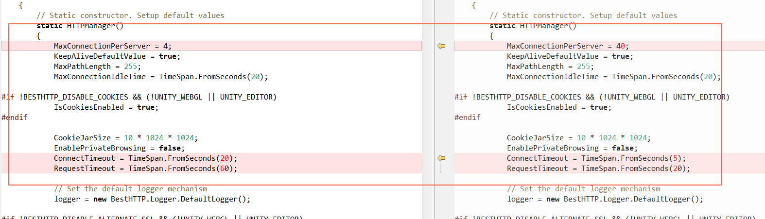

webSocket类的close方法改动。

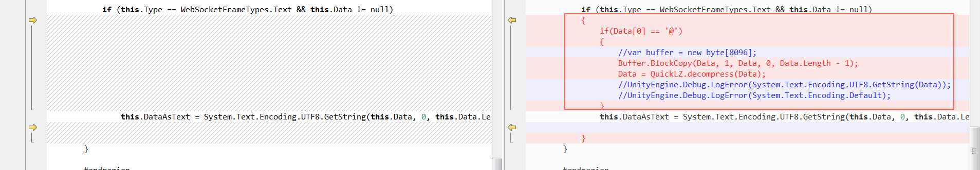

升级时请保留这两个类的修改代码。对比后作相应的调整